**2.1.6 CSS *Framework* TailwindCSS**

Tailwind CSS adalah sebuah kerangka (*framework*) CSS yang dirancang untuk mempermudah pengembangan antarmuka pengguna dengan menggunakan pendekatan "*utility*-*first*". Pendekatan ini memungkinkan pengembang untuk menentukan gaya dan tata letak dalam markup HTML mereka dengan menggunakan kelas-kelas utilitas yang disediakan oleh Tailwind. Beberapa karakteristik dari Tailwind CSS:

1. *Utility-First*: Tailwind mempromosikan pendekatan *utility-first*, di mana Anda menggunakan kelas-kelas kecil untuk menerapkan gaya secara langsung pada elemen HTML. Contohnya, untuk memberi elemen warna latar belakang, Anda bisa menggunakan kelas “*bg-{color}*”.
2. Modular dan *Konfigurable*: Tailwind dirancang agar mudah diadaptasi sesuai dengan kebutuhan proyek Anda. Anda dapat mengonfigurasi tema, menyesuaikan kelas-kelas utilitas, dan menonaktifkan bagian-bagian tertentu yang tidak Anda butuhkan.
3. Tidak Ada Gaya Bawaan: Tailwind tidak memberikan gaya bawaan, sehingga Anda membangun gaya dari nol berdasarkan kebutuhan proyek Anda. Ini memberikan fleksibilitas yang tinggi tetapi juga menuntut keputusan desain yang lebih besar.
4. Responsif: Tailwind menyediakan kelas-kelas utilitas untuk responsif secara mudah, memungkinkan Anda mengonfigurasi tata letak dan gaya yang responsif tanpa menulis CSS khusus untuk setiap *breakpoint*.
5. Dokumentasi yang Kuat: Tailwind memiliki dokumentasi yang sangat baik dengan contoh-contoh yang jelas dan informasi yang rinci. Ini membuatnya mudah bagi pengembang untuk memahami dan menggunakan kelas-kelas utilitas yang disediakan. Penting untuk diingat bahwa Tailwind CSS tidak sesuai untuk setiap proyek. Beberapa pengembang lebih suka menggunakan pendekatan tradisional dengan menggunakan CSS *preprocessor* atau kerangka CSS lain yang lebih besar. Keputusan untuk menggunakan Tailwind atau tidak tergantung pada preferensi dan kebutuhan proyek tertentu.

**3.1.6 CSS *Framework* TailwindCSS**

1. *Project*
   1. Pada folder utama, buat folder baru dengan nama “Percobaan-6”



* 1. Pada folder “Pertemuan-5”, buat *file* baru dengan nama “index.html” dan tambahkan struktur dasar HTML 5 kedalamnya.

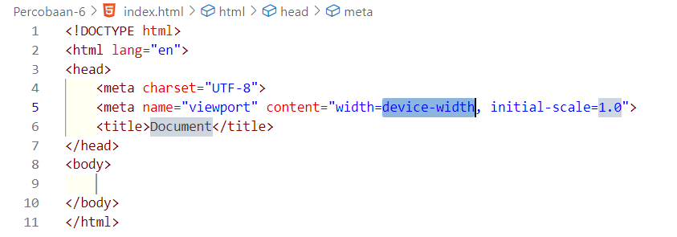

* 1. Buka [*https://tailwindcss.com/*](https://tailwindcss.com/), klik “*Get Started*” pilih *Play CDN*

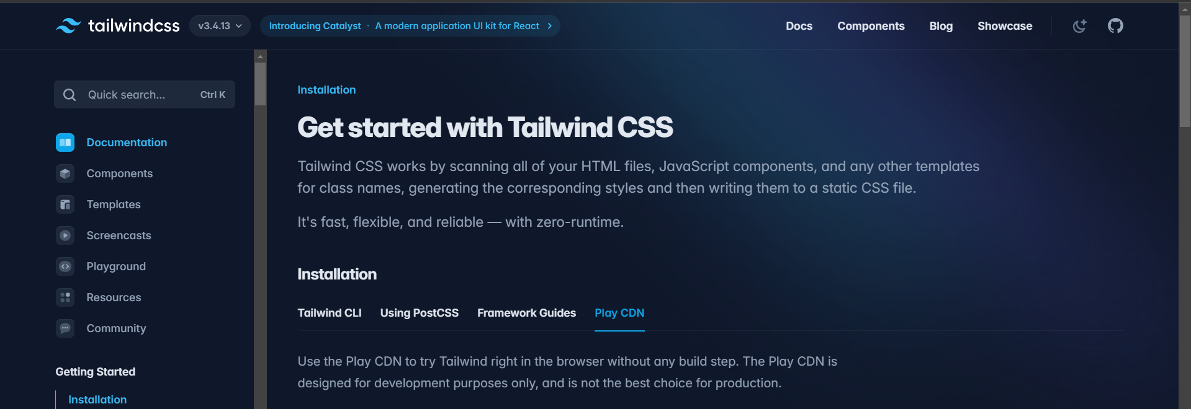

* 1. *Copy* dan *paste-*kan pada *file* “index.html”

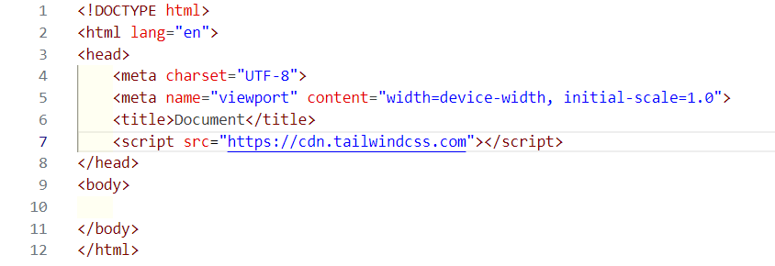

1. *Web* Tailwind
   1. Pada *file* “index.html” tambahkan kode seperti berikut untuk membuat *navbar* (jangan lupa menyiapkan logo, jika tidak ada *tag img* ganti dengan teks nama).

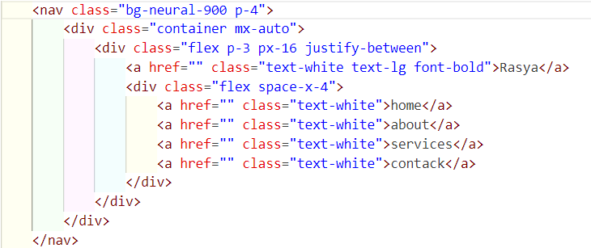

* 1. Tambahkan kode berikut untuk membuat *hero section* (siapkan satu buah *image* boleh cari di [*https://unsplash.com/*](https://unsplash.com/))

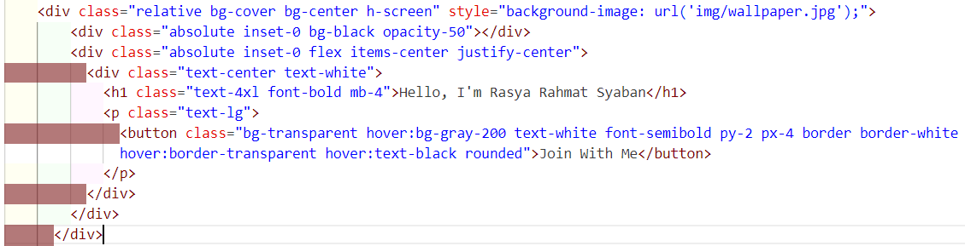

* 1. Tambahkan kode berikut untuk membuat *about me* (siapkan foto kalian)

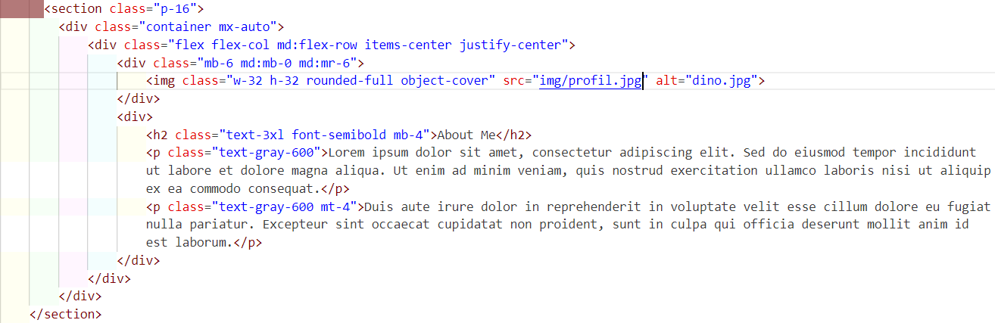

* 1. Tambahkan kode berikut untuk membuat *my services*

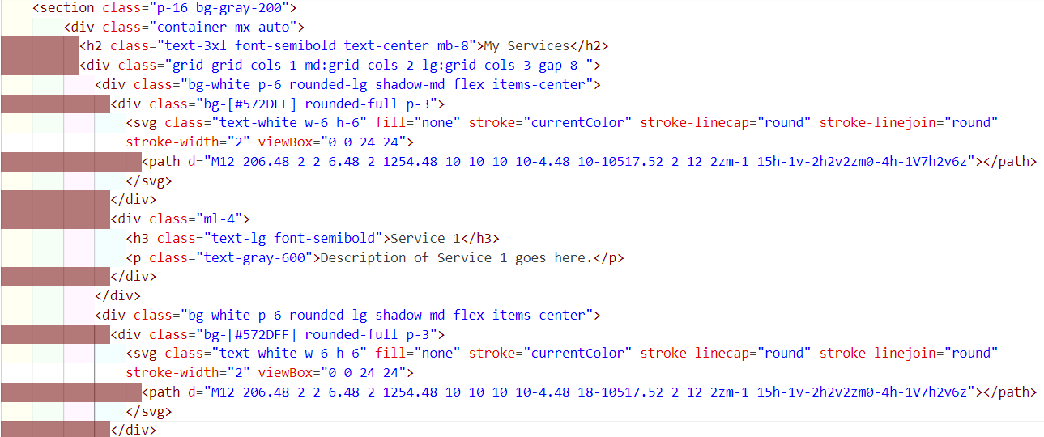

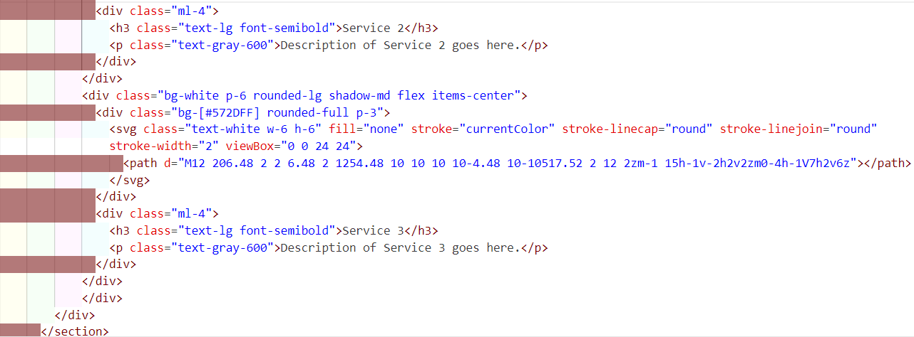

* 1. Tambahkan kode berikut untuk menambahkan *contact me*.

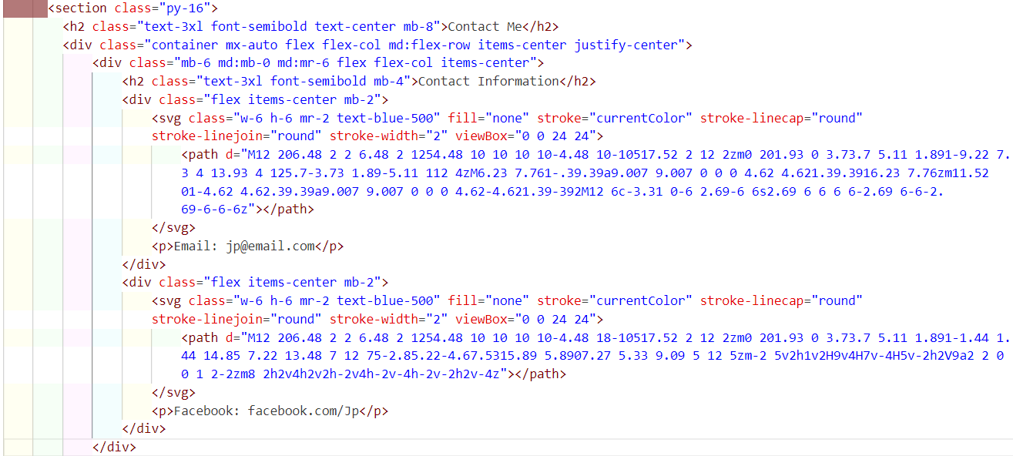

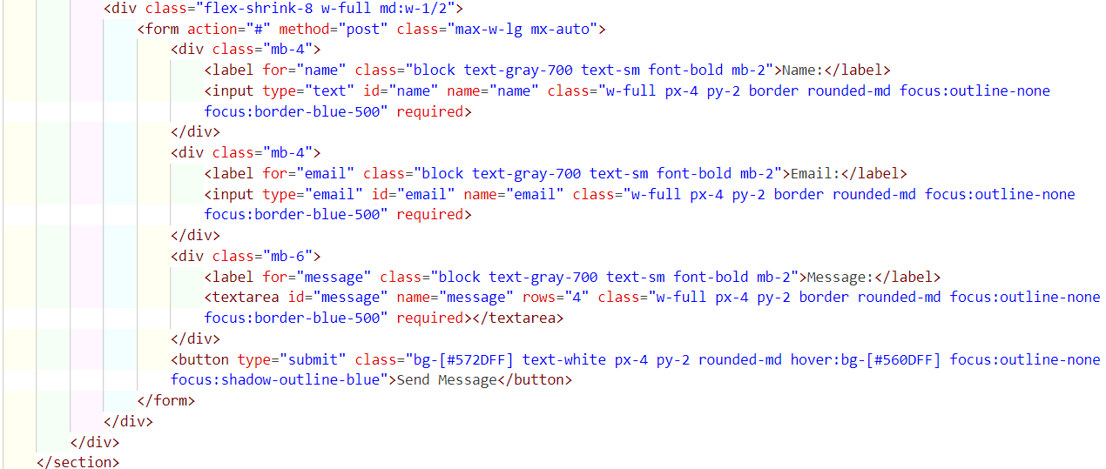

* 1. Tambahkan kode berikut untuk membuat *footer*.

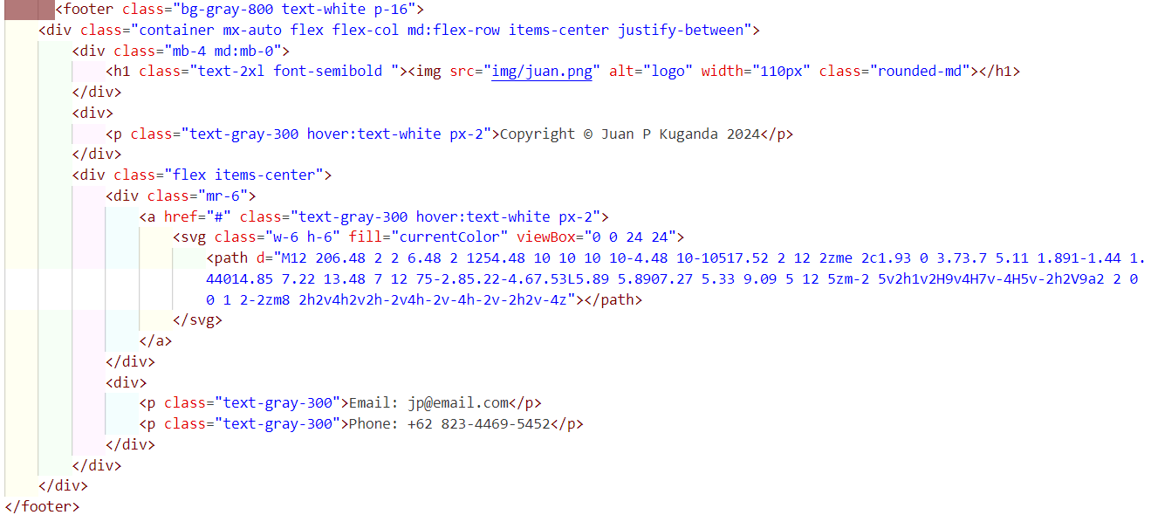

**4.1.6 CSS *Framework* TailwindCSS\**

1. Tailwind CSS

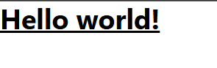

Pada gambar diatas menampilkan hasil kode menggunakan *framework* TailwindCSS. Kode diatas di tulis menggunakan *tag “<h1>”* dengan kelas “*text-3xl font bold underline”* yang berguna untuk menentukan ukuran text dan juga *style* dari teks tersebut, yang menggunakan gaya tebal dan memiliki garis bawah.

1. *Web* Tailwind

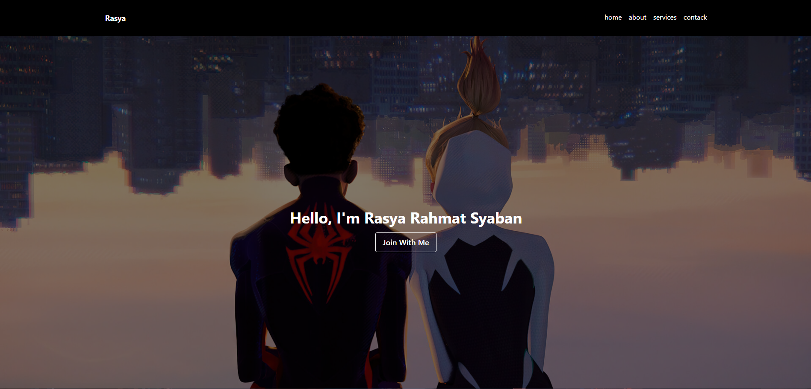

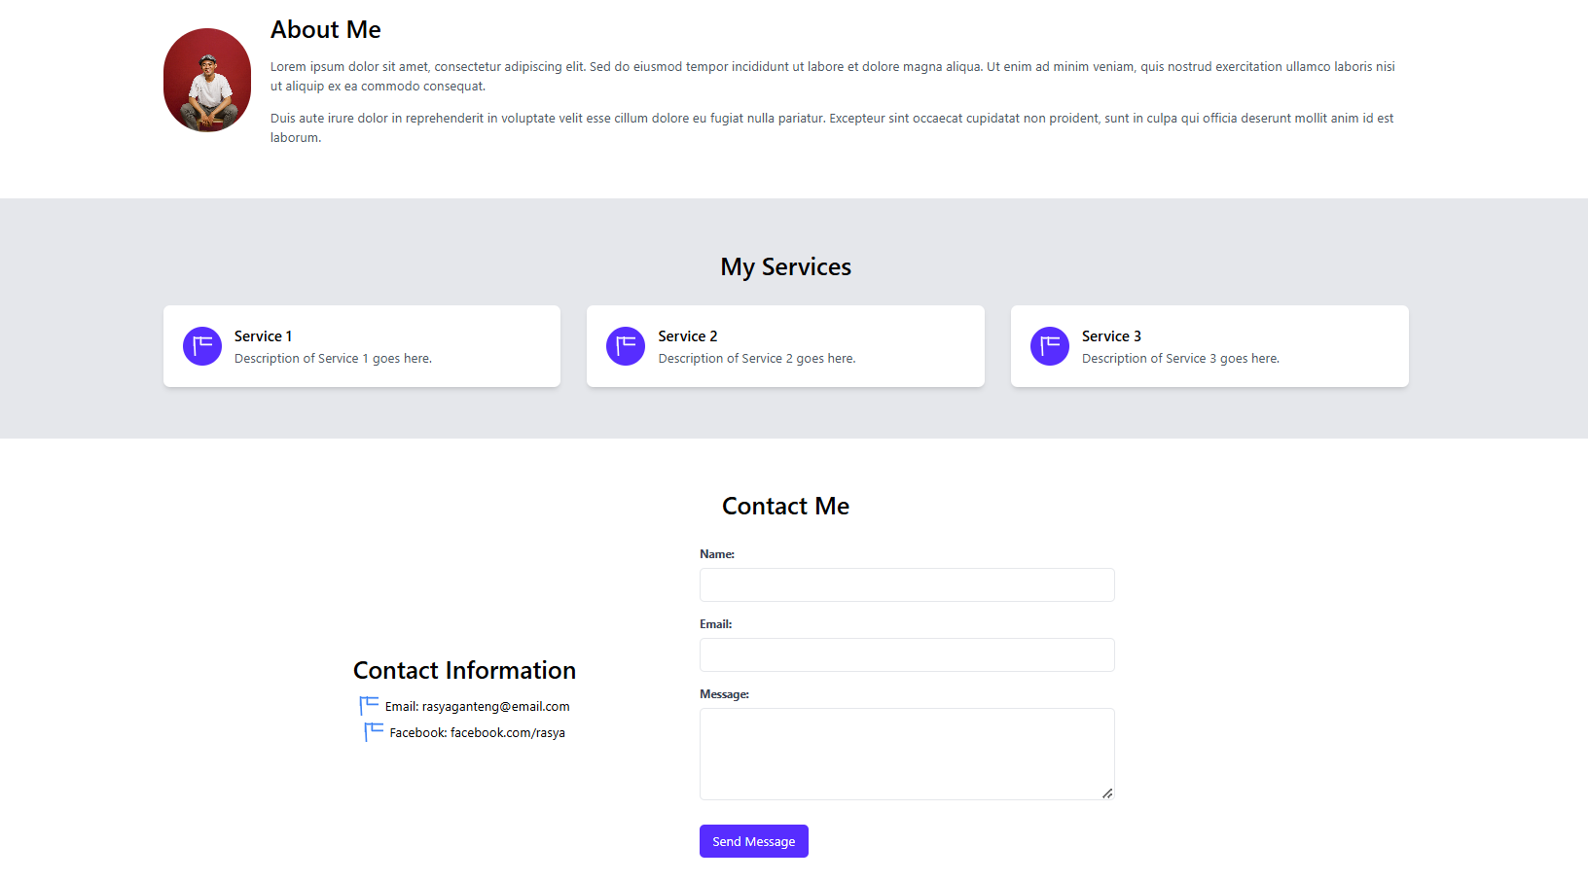

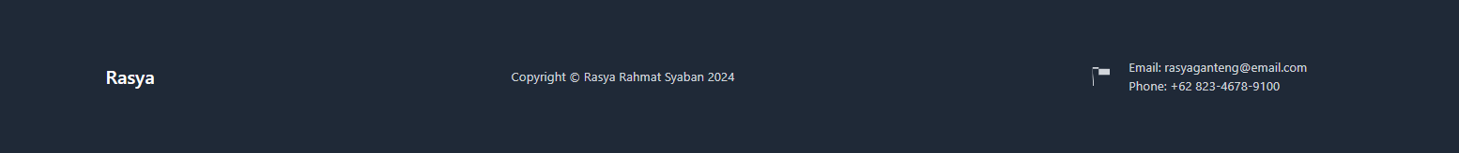

Gambar di atas merupakan hasil kode yang dirancang menggunakan *framework* TailwindCSS untuk membuat antarmuka responsif dan menarik. Pada bagian navigasi, *tag* “*<nav>”* dengan kelas “*bg-black p-4”* menciptakan navigasi dengan latar belakang hitam dan memiliki *padding*. Di dalamnya, terdapat elemen “*<div class="container mx-auto">”* untuk memusatkan konten. Struktur navigasi menggunakan “*<div class="flex p-3 px-16 justify-between">*”, yang mengatur elemen agar berjajar menggunakan *flexbox*. Teks "Rasya" ditampilkan dalam “*<a>*” dengan kelas “*text-white text-lg font-bold*”, sementara tautan navigasi seperti "*home*", "*about*", dan lainnya ditempatkan dalam elemen “*<div class="flex space-x-4">*”, memberikan jarak horizontal di antara tautan. Kemudian pada bagian selanjutnya menggunakan *tag* “*<div>*” dengan kelas “*relative bg-cover bg-center h-screen*” untuk menampilkan gambar latar belakang yang mencakup seluruh layar. *Inline style* “*background-image: url('img/wallpaper.jpg');*” menentukan gambar yang digunakan. Lapisan transparan hitam dibuat dengan “*<div class="absolute inset-0 bg-black opacity-50">*”, sementara teks "Hello, I'm Rasya Rahmat Syaban" ditampilkan di tengah halaman menggunakan elemen “*<h1>*” dengan kelas “*text-4xl font-bold mb-4*”. Kemudian pada bagian selanjutnya dimulai dengan *tag* “*<section>*” dengan kelas “*p-16*”, memberikan *padding* di sekitar konten. Elemen “*<div class="container mx-auto flex flex-col md:flex-row items-center justify-center">*” mengatur elemen secara fleksibel, baik dalam satu kolom di perangkat kecil atau dua kolom di perangkat lebih besar. Foto profil ditampilkan menggunakan *tag* “*<img>*” dengan kelas “*w-32 h-32 rounded-full object-cover*”, sedangkan deskripsi tentang diri berada dalam elemen “*<div>*” berisi “*<h2>*” dan paragraf teks. Kemudian pada bagian “*My Services*”, bagian ini menggunakan *grid layout* yang dibuat dengan “*<div class="grid grid-cols-1 md:grid-cols-2 lg:grid-cols-3 gap-8">*”. Setiap layanan (*service*) diwakili oleh elemen “*<div>*” dengan kelas “*bg-white p-6 rounded-lg shadow-md flex items-center*”. Ikon berbentuk lingkaran ungu dengan SVG digunakan untuk representasi visual, diikuti dengan judul dan deskripsi layanan dalam elemen “*<div>*” lainnya. Kemudian pada bagian “Contact me”, bagian ini dimulai dengan *tag* “*<h2>*” dengan kelas “*text-3xl font-semibold text-center mb-8*” untuk menampilkan judul di tengah. Elemen “*<form>*” memungkinkan pengguna mengirim pesan. *Input* nama, *email*, dan pesan berada dalam elemen “*<div>*” dengan label masing-masing, diikuti dengan tombol kirim berbentuk persegi panjang dengan warna ungu. Kemudian pada bagian terakhir halaman menggunakan “*<footer>*” dengan kelas “*bg-gray-800 text-white p-16*”. Footer mencakup nama "Rasya", teks hak cipta, dan informasi kontak seperti *email* dan telepon.

# BAB V PENUTUP

## **5.1 Kesimpulan**

### **5.1.1 *Basic Tag* HTML *Part* 1**

Dari hasil percobaan sebelumnya, menunjukkan bahwa struktur dasar HTML terdiri dari berbagai elemen seperti *tag* HTML, *head*, dan *body* yang menentukan tampilan halaman *web*. Penggunaan *tag* *heading*, paragraf, dan *formatting* memberikan variasi dan penekanan pada teks, sedangkan *tag* komentar membantu pengembang untuk mencatat informasi penting dalam kode tanpa memengaruhi tampilan. *Hyperlink* memungkinkan navigasi antar halaman dan ke URL *eksternal*, sedangkan *tag* gambar menyediakan cara untuk menampilkan media visual dengan atribut yang mendukung. Semua elemen ini berkontribusi pada pembentukan halaman *web* yang interaktif dan informatif.

**5.1.2 *Basic Tag* HTML *Part* 2**

Dari percobaan sebelumnya, dapat simpulkan bahwa HTML memiliki elemen-elemen dasar seperti *list*, tabel, dan *form input*. *List* terbagi menjadi *unordered list* dan *ordered list*, yang masing-masing menggunakan *tag* “*<ul>”* dan “*<ol>”* serta diisi dengan elemen “*<li>”*. Tabel dibangun dengan baris dan kolom menggunakan *tag* “*<tr>”*, “*<td>”*, dan “*<th>”*, yang dapat diatur ukurannya. *Form input* menyediakan berbagai tipe *input* untuk data pengguna, seperti *text*, *email*, *number* dan lainnya, serta atribut *id* dan *name* untuk identifikasi dan pengumpulan data. Dengan elemen-elemen ini, dapat memungkinkan pembuatan struktur halaman yang interaktif dan fungsional.

**5.1.3 HTML *Layout***

Dari percobaan ini, dapat disimpulkan bahwa materi HTML Layout ini adalah penggunaan *semantic tag* seperti “*<nav>”*, “*<section>”*, “*<article>”*, dan “*<footer>”* membantu memberi makna yang jelas pada struktur halaman. Setiap elemen dibungkus dalam *div* dengan atribut *id* untuk identifikasi yang spesifik, yang memudahkan penerapan gaya atau interaksi dengan CSS atau JavaScript. Elemen-elemen seperti “*<h1>”*, “*<h2>”*, “*<ul>”*, dan “*<p>”* membantu membentuk konten dan navigasi dengan lebih terstruktur. Struktur ini membuat halaman lebih rapi, mudah dipahami, dan meningkatkan aksesibilitas bagi pengguna maupun mesin pencari.

**5.1.4 CSS (*Cascading Style Sheets*)**

Dari percobaan sebelumnya, dijelaskan penggunaan HTML untuk menyusun elemen-elemen teks dan CSS untuk mengatur tampilannya. Melalui *class* dan *selector*, setiap elemen dapat diberi gaya khusus seperti warna latar, ukuran teks, dan tata letak fleksibel menggunakan *flexbox*. Properti seperti *padding*, *margin*, dan *border* menambah struktur visual yang rapi, sementara *background-image* digunakan untuk memperindah tampilan dengan gambar latar.

### **5.1.5 CSS *Part 2 Flex* & *Grid***

Dari percobaan sebelumnya, dapat disimpulkan bahwa materi HTML *Layout* ini mengajarkan cara menggunakan *layout flexbox* dan *grid* untuk mengatur elemen-elemen di halaman *web* dengan cara yang lebih efisien dan responsif. Penggunaan elemen-elemen seperti "*<h2>*", "*<div class="grid-container">*", dan "*<div class="grid-item">*" membantu dalam menyusun konten dengan tata letak yang rapi dan terstruktur. Penerapan properti CSS seperti “*display: flex;*”, “*grid-template-columns*”, dan “*grid-gap*”. Struktur ini membuat halaman lebih teratur, mudah dinavigasi, dan responsif terhadap berbagai ukuran layar.

**5.1.6 CSS *Framework* TailwindCSS**

Dari percobaan sebelumnya, dapat disimpulkan bahwa modul CSS *Framework* TailwindCSS ini mengajarkan cara memanfaatkan kelas-kelas bawaan untuk mempercepat proses pengembangan *web* tanpa harus menulis CSS secara manual. Penggunaan kelas seperti “*bg-black*”, “*flex*”, “*grid*’, “*text-white*”, dan “*rounded-lg*” mempermudah pembuatan elemen yang responsif, terstruktur, dan estetis. Modul ini juga menunjukkan fleksibilitas TailwindCSS dalam mengatur *layout*, warna, dan elemen interaktif seperti tombol dan formulir. Dengan pendekatan berbasis *utility class*, TailwindCSS memungkinkan pembuatan halaman *web* yang modern, responsif, dan efisien.